Лабораторна робота № 3
Тема: Сортування методом мінімальних елементів.
Мета роботи: Навчитись сортуванню методом мінімальних елементів.

Виконання роботи
Завдання: Масив записів типу структура телефонного довідника впорядкувати за деяким критерієм, використовуючи алгоритм мінімальних елементів.

Фрагмент коду програми:
struct info
{
public string prizv, imja, address, tel;
public int compare(info a)
{
return string.Compare(this.prizv, a.prizv);
}
// if this > a => 1
// if this == a => 0
// if this < a => -1
};

private void swap(ref info a, ref info b)
{
info c = a;
a = b;
b = c;
}

private void minElem_sort(object sender, EventArgs e)
{
int min;
for (int i = 0; i < n; i++)
{
min = i;
for (int j = i + 1; j < n; j++)
if (arrayOfData[j].compare(arrayOfData[min]) < 0)
min = j;
if (min != i)
swap(ref arrayOfData[i], ref arrayOfData[min]);
}
updateDataGrid();
}

Результати:

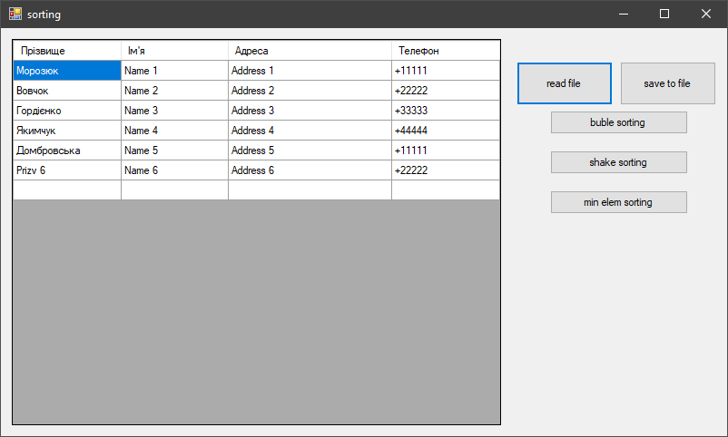

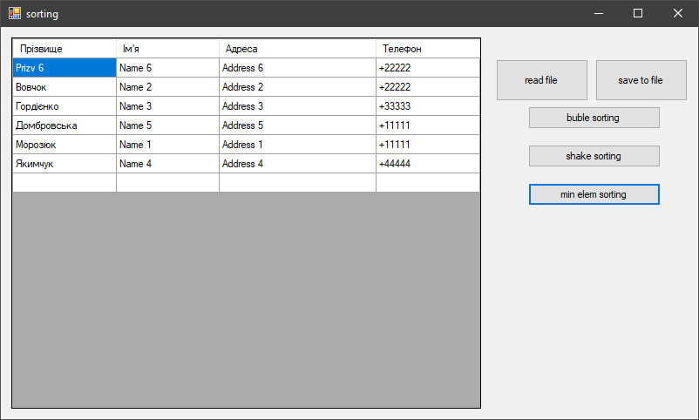

Висновок: я навчився сортуванню методом мінімальних елементів.

